信息与软件工程学院
基于Python的图像分类项目开发
实践总结报告
（PBLF-2024）
、

小组成员：
姓名 | 学号
王子航 | 2024090907003
李睿 | 2024090907012
唐旭 | 2024090907019

- 人工智能概述
  - 人工智能的发展与现状
1956年，“人工智能”一词在达特茅斯会议被首次提出，标志着人工智能学科的诞生。之后，麦卡锡和明斯基等人提出了许多基础概念和模型，如麦卡锡的逻辑理论机、明斯基的感知机模型等，但由于当时计算机的性能限制，这些理论难以广泛应用。
1974年，专家系统的概念被提出。专家系统是一种模拟人类专家决策能力的计算机程序系统，它在特定的领域内通过运用大量的专业知识和经验来解决复杂的问题，展示出人工智能在实际应用领域的潜力。然而，尽管专家系统在一些特定领域取得了一定的成果，但它们在解决更广泛、更复杂的实际问题方面仍然存在局限性。
2006年，Geoffrey Hinton等人在多层神经网络的研究基础上，提出了一种深度信念网络模型训练方法，标志着深度学习时代的到来。深度学习通过构建具有多个层次的神经网络结构，能够自动学习数据中的复杂模式和特征，在图像识别、语音识别等领域取得了突破性进展。
2016年，围棋机器人AlphaGo战胜人类围棋冠军李世石，引起了广泛关注。这展示了人工智能在复杂的策略游戏领域的强大能力。
2022年，ChatGPT诞生。它具备强大的自然语言理解和生成能力，能够与用户进行流畅、自然的对话交流，在文本创作、知识问答、语言翻译等多个自然语言处理任务中表现出色。ChatGPT的出现引发了全球对人工智能的又一轮热潮，也推动了自然语言处理技术的快速发展和应用场景的拓展。
目前，人工智能如今正处于蓬勃发展的阶段，在众多领域取得了显著成果。在自然语言处理领域，大语言模型能够生成流畅、有逻辑性的文本，为人们提供诸多便利。在图像识别领域，它已经能够精准地识别各种图像内容。另外，人工智能还在自动驾驶、智能机器人等领域不断实现技术突破和应用落地，推动着相关行业的变革。
然而，人工智能的发展也面临着诸多挑战。从技术层面来看，当前模型虽然强大，但仍然存在理解深度不够、容易产生错误回答等问题，尤其是在面对一些复杂模糊或需要高度推理的问题时，还难以达到人类的认知水平。而数据隐私与安全也是另一大挑战，人工智能的训练和运行依赖大量的数据，如何确保数据的合法收集、安全存储以及合理使用，防止数据泄露和滥用，是亟待解决的问题。同时，在人工智能的使用过程中，如何确保其符合人类的价值观，避免出现歧视、不公平等违背道德准则的现象，也需要进一步探索和完善。
  - 人工智能的应用
目前人工智能已广泛深入众多领域。在医疗领域，它能辅助医生进行疾病诊断，分析医学影像，精准识别病灶；还能帮助预测疾病风险，为个性化治疗方案制定提供参考。
在交通出行方面，自动驾驶技术不断发展，一些高级辅助驾驶功能如自动泊车、自适应巡航等已经量产应用，提升了驾驶便利性和安全性；同时，交通流量预测与智能调度也借助人工智能实现更高效的交通管理。
在金融行业，人工智能用于风险评估、信贷审批，能快速准确分析大量客户数据，评估信用风险；还应用于欺诈检测，识别异常交易行为，保障资金安全。
在教育领域，智能辅导系统可根据学生学习进度和掌握情况提供个性化辅导内容，虚拟教育助手也方便解答学生日常问题，辅助教学工作。
  - 人工智能技术与分类
人工智能技术按技术实现分类包括专家系统、机器学习和深度学习等。
专家系统依赖预定义规则和逻辑进行推理和决策，早期的人工智能大多属于这一类别，例如医疗领域的专家系统可以根据预先设定的病症与诊断规则来辅助医生进行疾病诊断。
机器学习通过数据和算法训练模型，使系统能够从经验中学习并改进，机器学习又分为监督学习、无监督学习和强化学习等。
深度学习是一种基于神经网络的机器学习方法，利用多层神经网络模型进行更复杂的数据处理，适用于图像识别、自然语言处理等领域，例如人脸识别、语音识别等。
按学习方式分类，人工智能技术又可分为监督学习、无监督学习、半监督学习、强化学习等。
监督学习通过预先提供带有正确答案的训练数据，帮助计算机学习输入输出之间的映射关系，从而做出预测或决策。
无监督学习不提供训练数据的正确答案，训练计算机自行发现数据结构。
半监督学习结合少量的标注数据和大量的未标注数据进行训练，适用于标注成本高的场景。
强化学习通过与环境交互来学习最优行为策略，以最大化某种累积奖励，常用于游戏、机器人等领域，例如训练机器人在复杂环境中行走或完成特定任务。

- 图像分类任务概述
2.1图像分类应用与技术概要
图像分类是一种常见的计算机视觉任务，它旨在将图像划分到预定义的类别中。在应用方面，图像分类技术有着广泛用途。在安防领域，可用于监控视频中行为和目标的识别，比如区分正常活动与异常行为；在医疗领域，帮助诊断疾病，像分析医学影像识别肿瘤等病灶；电商领域，实现商品图片的自动分类，方便用户搜索和管理商品；农业领域里，可用于农作物生长状态监测以及病虫害识别等。
从技术层面来看，早期的图像分类方法主要依赖于人工提取的特征，比如利用颜色直方图、纹理特征等，然后运用传统机器学习算法，如支持向量机（SVM）、决策树等进行分类。而随着深度学习的发展，卷积神经网络（CNN）成为图像分类的主流技术。CNN能够自动学习图像中的特征，在LeNet、AlexNet等经典网络架构的推动下，不断取得突破性进展。后来，更深层的网络架构如VGGNet、ResNet等出现，进一步提高了分类的准确率。近年来，预训练模型微调、注意力机制等技术也被广泛应用于图像分类，使其在面对复杂场景和大规模数据集时，依然能够保持良好的性能，并且持续朝着更高的精度、更快的推理速度以及更强的泛化能力方向发展。
2.2图像分类技术
CNN是一种专门为处理具有网格结构的数据而设计的深度学习模型。它通过卷积操作对输入图像进行特征提取，能够自动学习图像中的空间层次特征。
卷积层是 CNN 的核心组成部分。它包含多个卷积核（也称为滤波器），这些卷积核在输入图像上滑动，执行卷积操作。例如，一个大小为3×3的卷积核在28×28的灰度图像上滑动，每次与3×3的图像区域进行元素相乘并求和，得到一个卷积结果，这个过程可以提取图像的局部特征。卷积层的目的是提取图像的空间特征。不同的卷积核可以提取不同的特征，如边缘、纹理等。通过堆叠多个卷积层，可以逐层提取更抽象、更高级的特征。
池化层通常紧跟在卷积层之后。它的主要作用是降低特征图的空间尺寸，减少计算量和参数数量，同时增强模型对图像平移、缩放等变化的不变性。常见的池化方式有最大池化和平均池。最大池化是取池化窗口内的最大值，平均池化是取池化窗口内的平均值。例如，在一个2×2的池化窗口中，最大池化会选择窗口内的最大像素值作为输出，这有助于保留图像中最显著的特征。
全连接层是CNN的最后一部分，它的输入是经过卷积层和池化层处理后的特征图。全连接层将这些特征图展开成一维向量，然后通过神经元之间的全连接关系进行分类。
LeNet是最早的 CNN 架构之一，最初用于手写数字识别（MNIST数据集）。它包含两个卷积层、两个池化层和三个全连接层。通过这种简单的结构，在MNIST数据集上取得了很好的分类效果，展示了CNN在图像分类任务中的潜力。
AlexNet加深了网络的深度，使用了五个卷积层和三个全连接层。同时，它引入了ReLU激活函数，加快了训练速度，并且使用了dropout技术来防止过拟合。AlexNet的成功推动了深度学习在计算机视觉领域的快速发展，也使得 CNN 在图像分类领域得到了更广泛的应用。
VGGNet强调网络结构的简单性和规律性。它主要使用了 3×3 的小卷积核构建深度网络。这种结构使得网络能够更深入地提取图像特征，并且在多个图像分类数据集上表现出良好的性能，进一步证明了加深网络深度对图像分类性能提升的重要性。
GoogLeNet引入了Inception模块，该模块通过在一个层中同时使用不同大小的卷积核和池化操作来捕获不同尺度的特征。它在保持较低计算量的同时，提高了模型的准确性。
ResNet 提出了残差学习的思想，通过引入残差块解决了深度网络训练过程中的梯度消失问题。残差块允许网络在较深的层之间建立直接的连接，使得网络可以更容易地训练更深的结构。ResNet在图像分类任务中，随着网络深度的增加，其分类性能不断提升，成为图像分类领域的重要模型。
2.3 图像分类实现环境
本项目使用的操作系统是Windows11，基于paddle3.0和Jupyter的编程环境，使用python语言实现图像分类模型的构建与训练。

- 个人任务实现
3.1 个人任务概述
通过认识数据集，熟悉Python操作文件夹，Python图片显示，Matplotlib统计图表的使用
阅读Paddle文档，搭建一个简单的LeNet网络进行图像分类。
3.2 王子航同学个人任务实现
本地运行效果良好，但在 AI Studio 平台上一直遇到内存泄漏问题，基本在第 6 个 epoch 时环境就崩溃了，暂未找到良好的解决方案。
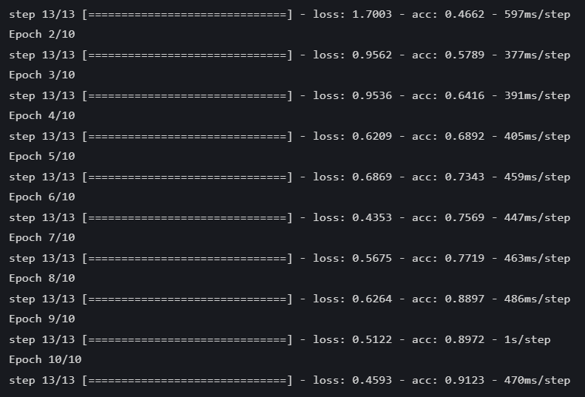
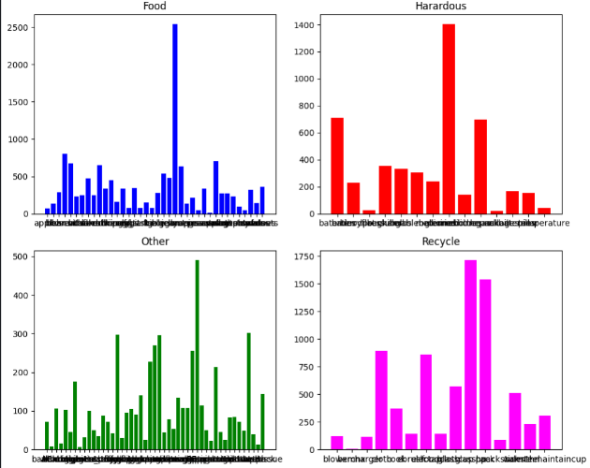
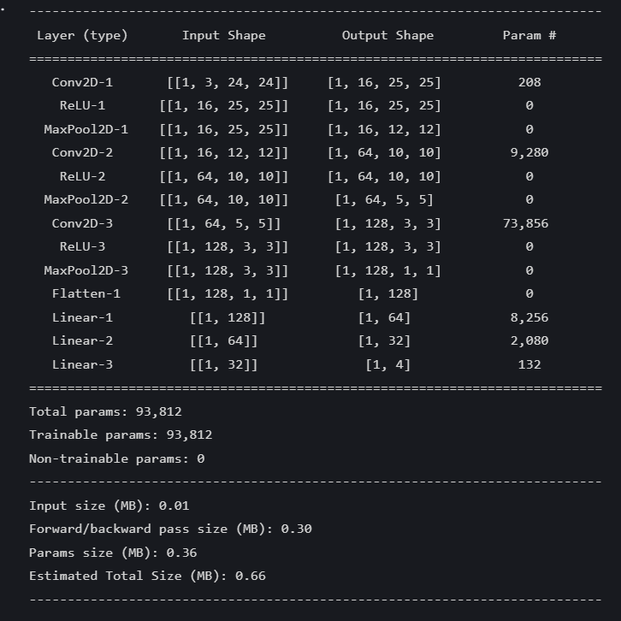
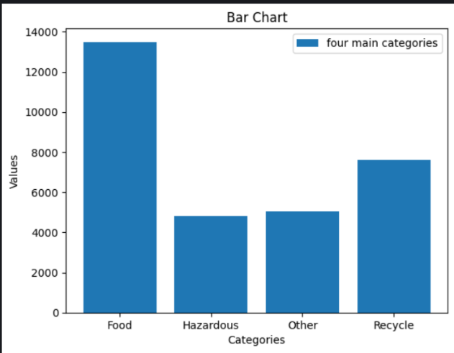
曾尝试使用 PIL 解决不能读取中文文件名的问题，但始终会与 paddle 不适配，最终将文件名改为英文并改回 CV2，但仍需注意的是 paddle3.0后需要先使用ToTensor() 将图像格式转换为可训练的张量格式，再进行归一化，否则运行仍将报错。
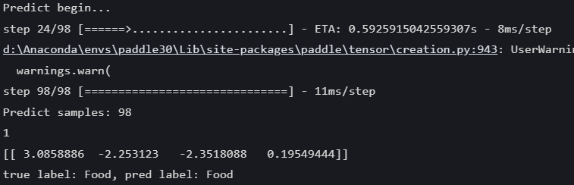
3.3李睿同学个人任务实现
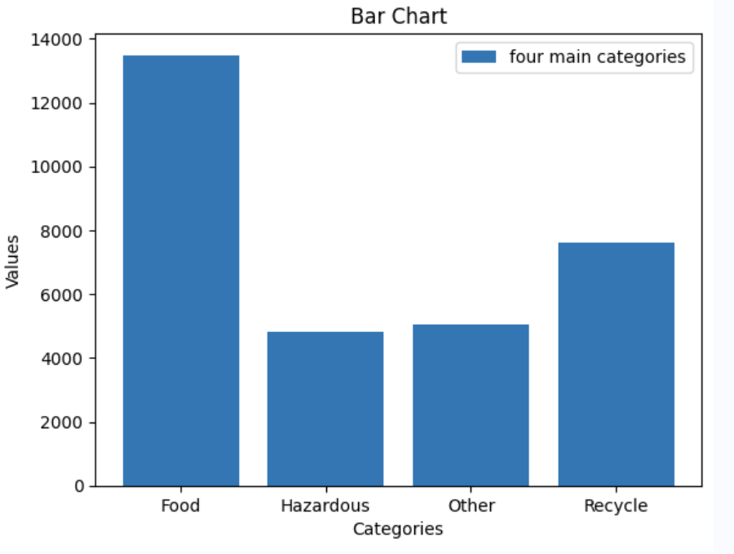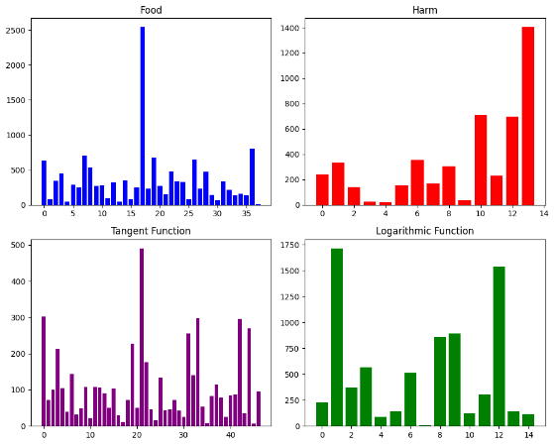
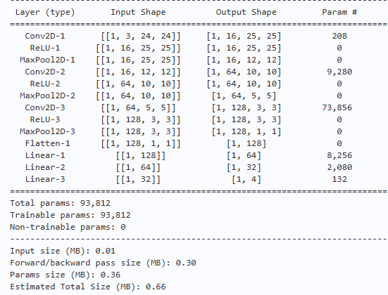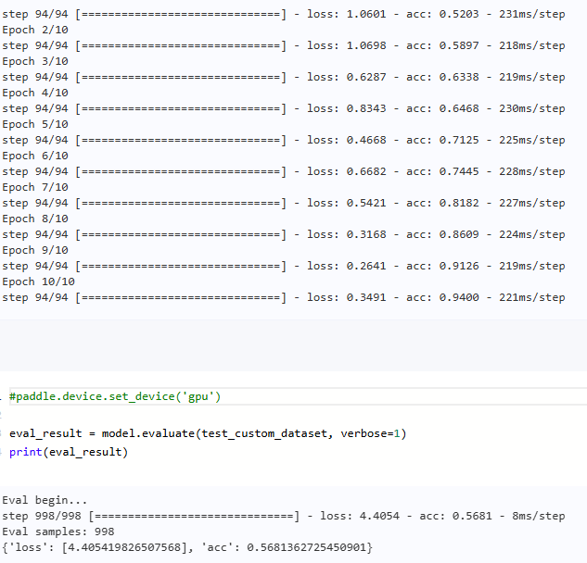
3.4 唐旭同学个人任务实现
基础任务完成情况良好，成功构建神经网络模型。
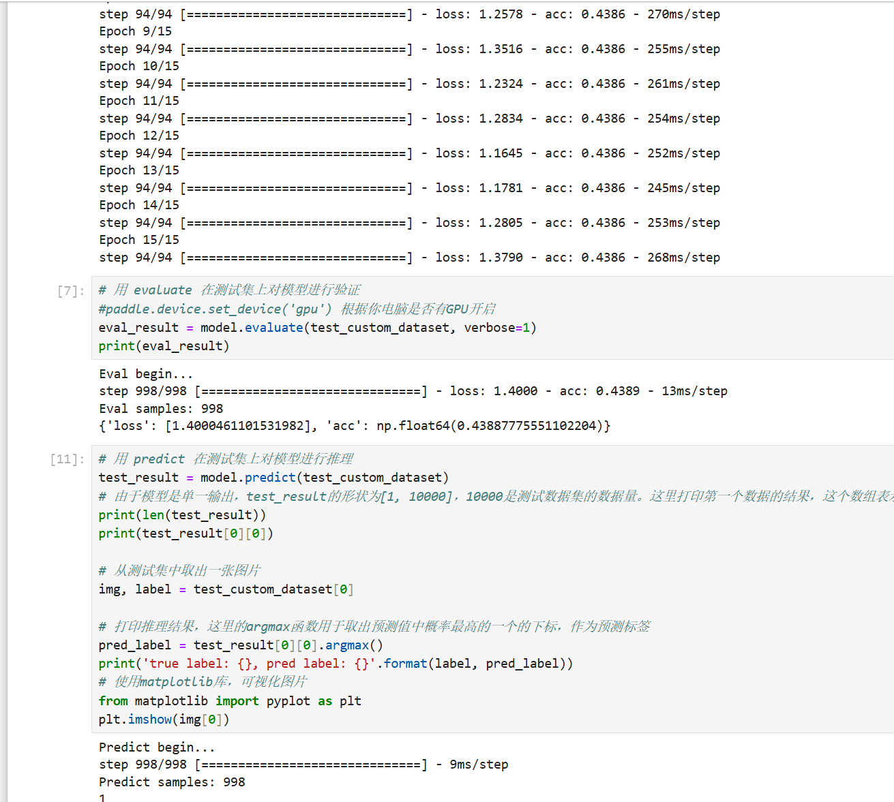
- 团队项目实现分析
4.1任务架构
本任务采用迁移学习方法，采用ResNet50预训练模型，从数据集中以8：2的比例随机抽取4000张图片作为训练集和测试集，所有数据均Resize为224$×$224大小并作归一化处理，最终模型训练及测试准确率最高均可达到接近1.0（平均0.9980）。
本模型由数据抽取和预处理、数据集类、模型构建、模型训练和模型测试共5个模块构成，下图为模块间关系：

4.2任务模块具体分析及实现
4.2.1 数据抽取和预处理模块

读取数据并整理信息：
def GetImgInfos(folder_dir):
category = ""
for root, dirs, files in os.walk(folder_dir):
for file in files:
file_extention = os.path.splitext(file)[1].lower()
if file_extention in [".jpg", ".jpeg", ".png"]:
category = os.path.basename(folder_dir)
label = lable_dictionary[category]
img_dir = os.path.join(root, file)
img_info.append((img_dir, label))
category_count[category] += 1
print(category_count[category])
随机按比例抽取数据并生成txt文档（以训练集为例）：
total_images = sum(category_count.values())
train_distribution = {}
val_distribution = {}
for category in category_count:
proportion = category_count[category] / total_images
train_distribution[category] = int(5000 * 0.8 * proportion)
val_distribution[category] = int(5000 * 0.2 * proportion)

train_images = []
for category in category_count:
category_images = [img for img, label in img_info if label == lable_dictionary[category]]
random.shuffle(category_images)
selected_images = category_images[:train_distribution[category]]
train_images.extend(selected_images)
with open("train.txt", "w") as f:
for img_path in train_images:
label = [label for img, label in img_info if img == img_path][0]
f.write(f"{img_path}\t{label}\n")
4.2.2 数据集模块
即创建一个数据集类：
class MyDataset(Dataset):
def __init__(self, data_dir, label_dir, transform=None):
super().__init__()
self.datalist = []
with open(label_dir, encoding="utf-8") as f:
for line in f.readlines():
image_dir, label = line.strip().split("\t")
# image_dir = os.path.join(data_dir, image_dir)
self.datalist.append([image_dir, label])

self.transform = transform

def __getitem__(self, index):
image_dir, label = self.datalist[index]
image = cv2.imread(image_dir, cv2.COLOR_BGR2RGB)
image = image.astype("float32")

if self.transform is not None:
image = self.transform(image)

label = int(label)
return image, label

def __len__(self):
return len(self.datalist)
4.2.3 构建模型模块
使用ResNet50预训练模型：
resnet = paddle.vision.models.resnet50(pretrained=True, num_classes=5)
4.2.4 模型训练模块

获取训练集：
train_custom_dataset = MyDataset("F:\\PBLF_CV\\team_project", "F:\\PBLF_CV\\team_project\\train.txt", transform)
test_custom_dataset = MyDataset("F:\\PBLF_CV\\team_project", "F:\\PBLF_CV\\team_project\\val.txt", transform)
构建训练数据集迭代器：
train_loader = DataLoader(
train_custom_dataset,
batch_size = 64,
shuffle = True,
num_workers = 1,
drop_last = True,
)
模型训练
paddle.device.set_device("gpu")
model = paddle.Model(resnet)

model.prepare(
optimizer=paddle.optimizer.Adam(
learning_rate = 0.001,
parameters = model.parameters()
),
loss = paddle.nn.CrossEntropyLoss(),
metrics = paddle.metric.Accuracy()
)

model.fit(
train_custom_dataset,
epochs = 30,
batch_size = 64,
verbose = 1
)
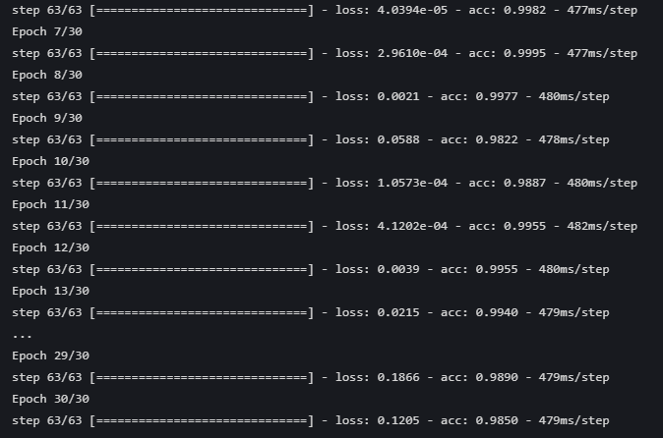
4.2.4 模型评估模块
评估训练完成的模型：
eval_result = model.evaluate(test_custom_dataset, verbose=1)
print(eval_result)
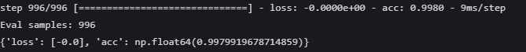
4.3 项目实现情况
项目基本实现，训练和测试效果好，模型训练基本成功。
4.3.1 分工实现
（1）数据集的收集：李睿和王子航；（2）模型训练和优化:王子航和唐旭
（4）汇报PPT制作：李睿；（3）团队报告：全部成员。
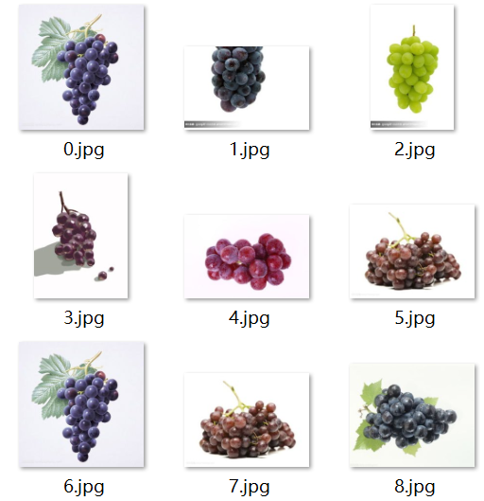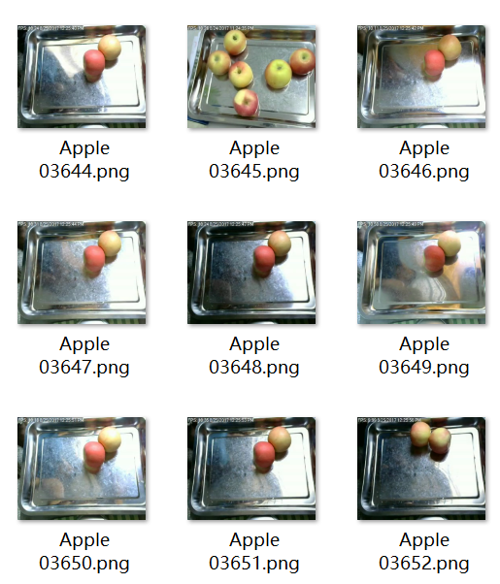

4.3.2 项目整体完成情况
项目基本完成，数据集收集基本满足要求，模型训练情况比较好，运用ResNet50预训练模型，测试数据的准确率达到99%，完成效果很好。数据集包含多角度，多亮度和多背景下的水果图片，有较高的辨识度与区分性，为模型训练提供良好的训练支撑；ResNet50在水果分类上有较好的效果，基本能够完成随选的苹果、梨、香蕉、葡萄、橘子的识别分类，再加上一点点参数调整优化，使得整个项目于完成情况良好。


- 复杂工程问题分析
5.1 大型数据集解压问题及解决方案
由于电脑性能问题，我们本次使用的数据集本身较大，如果直接采用Windows的解压功能，会导致文件管理系统崩溃，经过在CSDN查询和询问AI大模型后，我们选择使用Python的ZipFile模块对数据集中的单个子文件姐进行直接解压缩，大大节省了时间并避免了文件管理器崩溃的问题。
5.2 部分数据无现成数据集问题及解决方案
数据集的收集问题，缺少适合的水果图片，图片量较少难以满足训练需求。在权威的网站上下载关联度较强的数据集，并通过爬虫技术在网页上批量下载需要的图片，收集到2000多张图片训练和测试，满足要求。
- 团队协作和人员实现展示
6.1 团队协作
团队合作的方式：明确目标与分工,根据团队成员的技能、经验和兴趣进行合理分工。分工后，成员之间能够及时交流工作进度和遇到的问题，将任务分配到个人，并且实时更新任务状态。成员在团队群中交流，其他成员也能及时回复。
团队合作的心得;通过团队合作，可以完成个人难以完成的任务,每个团队成员都贡献自己的专业知识和技能，最终完成这个团队任务。良好的沟通可以避免误解和重复工作。在项目进行过程中，如果成员之间沟通不畅，可能会导致一些任务被重复做，或者因为误解任务要求而浪费时间和精力，成员自由地表达自己的想法和建议，积极地参与团队活动。在团队合作中，个人能够从其他成员那里学到很多知识和技能，为个人任务的完成提供帮助；同时个人的成长也会促进团队的发展，当团队成员不断提升自己的能力时，团队整体的效率也会提高。
6.2 小组成员得分
学号 | 姓名 | 得分（100分制）
2024090907003 | 王子航 | 98
2024090907012 | 李睿 | 97
2024090907019 | 唐旭 | 95
6.3 项目总结
本项目旨在通过团队合作实现一个高效的图像分类系统。项目采用深度学习技术，特别是卷积神经网络（CNN），并利用ResNet50预训练模型进行迁移学习，以提高分类准确率。项目基本完成，数据集收集和处理满足要求，模型训练效果良好，准确率高。团队成员分工明确，协作紧密，成功解决了遇到的问题，达到了预期目标。同时存在可以改进的部分：优化内存管理，进一步研究内存泄漏问题，寻找更有效的解决方案，确保在AI Studio等平台上也能稳定运行。增强模型泛化能力，尝试更多的数据增强方法和正则化技术，进一步提高模型在不同场景下的泛化能力。通过本次项目实践，团队成员不仅提升了技术能力，还学会了如何在团队中高效协作，解决复杂问题。项目成果展示了团队的努力和创新能力，为未来的学习和工作奠定了坚实的基础

